Laboratorio de Computación
Salas A y B
Profesor: | Ing. Claudia Rodríguez Espino
Asignatura: | Fundamentos de Programación
Grupo: | 1104
No de Práctica(s): | 11
Integrante(s): | Sandoval Castro Josmar Leonardo
No. de Equipo de cómputo empleado: | 49
Semestre: | 1er Semestre
Fecha de entrega: | 27/10/2018
Observaciones:

CALIFICACIÓN: ________________

Objetivo:
Reconocer la importancia y utilidad de los arreglos, en la elaboración de programas que resuelvan problemas que requieran agrupar datos del mismo tipo, así como trabajar con arreglos tanto unidimensionales como multidimensionales.

Programa: Matriz 4x4.
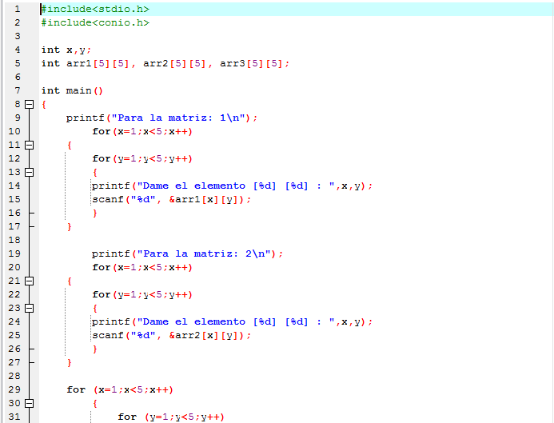
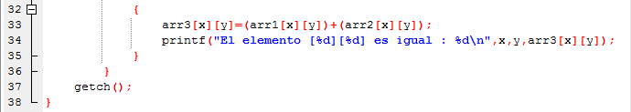
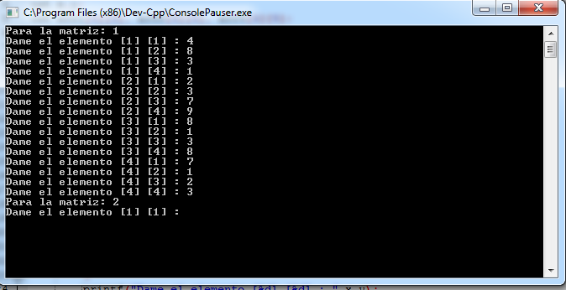
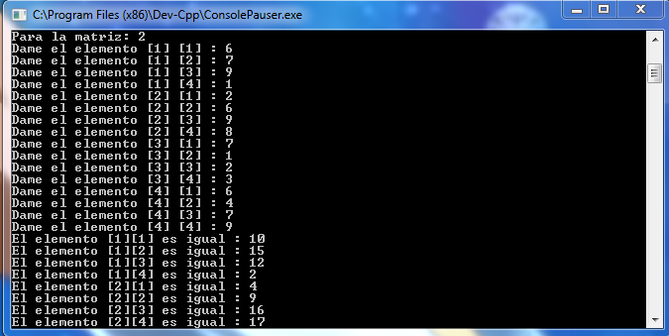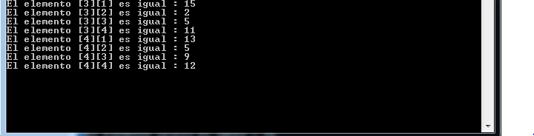

Programa: Promedio de 5 números.
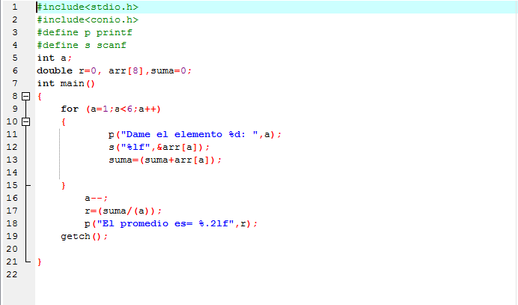
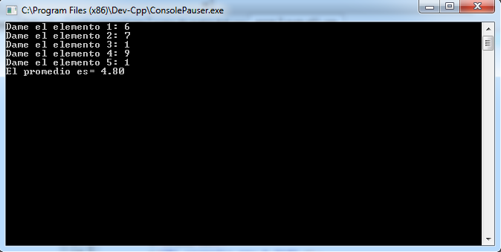

Programa 3: Gasto semanal
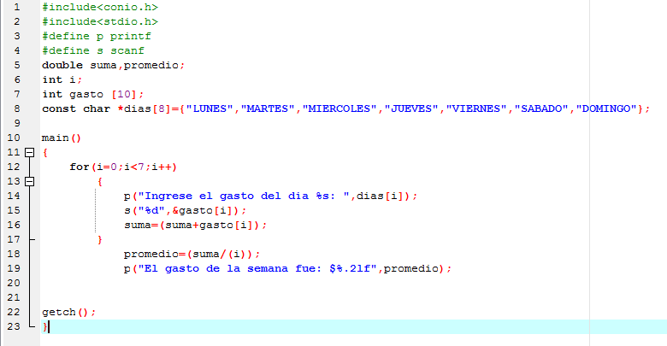
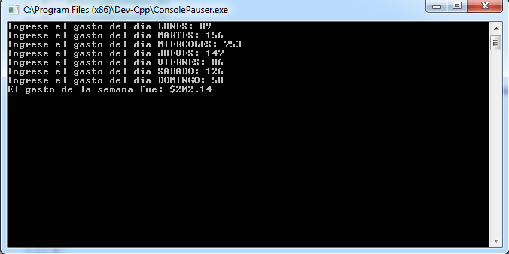

Conclusiones: El uso de arreglos unidimensionales y multidimensionales para mí son muy útiles para dar una mejor eficiencia en los programas, y eso beneficia mucho el funcionamiento del mismo.

